ĐẠI HỌC QUỐC GIA HÀ NỘI
TRƯỜNG ĐẠI HỌC CÔNG NGHỆ


BÁO CÁO KHÓA LUẬN TỐT NGHIỆP
Ngành: Khoa học máy tính

HỆ THỐNG QUẢN LÝ GIAO HÀNG THÔNG MINH TÍCH HỢP AI

Người thực hiện  Mã sinh viên  Lớp  Giảng viên hướng dẫn | : Hoàng Trung Kiên  : 21020637  : QH-2021-I/CQ-I-CS3  : PGS. TS. Trương Ninh Thuận

HÀ NỘI – 2025

Mục lục
DANH MỤC HÌNH ẢNH iv
1. Giới thiệu đề tài v
1.1. Lý do chọn đề tài v
1.2. Phạm vi và chức năng chính của hệ thống v
1.3. Đối tượng sử dụng v
2. Phân tích yêu cầu v
2.1. Yêu cầu chức năng v
2.2. Yêu cầu phi chức năng vi
3. Phân tích và thiết kế hệ thống vi
3.1. Kiến trúc tổng thể vi
3.1.1. Frontend – Giao diện người dùng: vi
3.1.2. Backend: vi
3.1.3. Database - Cơ sở dữ liệu quan hệ vii
3.1.4. API bên ngoài: OpenRouteService vii
3.2. Mô hình quan hệ dữ liệu viii
3.2.1. Các bảng chính: viii
3.2.2. Mối quan hệ: ix
3.3. Các sơ đồ chức năng ix
3.3.1. Use case diagram: Use Case thể hiện các tương tác giữa người dùng và hệ thống. Trong hệ thống này có 3 loại tác nhân:\ ix
3.3.2. Nhóm ca sử dụng “Quản lí xác thực tài khoản” ix
3.3.3. Nhóm ca sử dụng “Quản lí sản phẩm” xii
3.3.4. Nhóm ca sử dụng “Quản lí đơn hàng” xiv
3.4. Biểu đồ tuần tự cho các ca sử dụng: xviii
3.4.1. Ca sử dụng “Đăng ký” xviii
3.4.2. Ca sử dụng “Đăng nhập” xix
3.4.3. Ca sử dụng “Thêm sản phẩm” xx
3.4.4. Ca sử dụng “Chỉnh sửa sản phẩm” xxi
3.4.5. Ca sử dụng “Xóa sản phẩm” xxii
3.4.6. Ca sử dụng “Tạo đơn hàng” xxiii
3.4.7. Ca sử dụng “Theo dõi đơn hàng” xxiv
3.4.8. Ca sử dụng “Tính toán tuyến đường giao hàng” xxv
3.5. Biểu đồ hoạt động xxvi
3.5.1. Biểu đồ chức năng “Đăng nhập” xxvi
3.5.2. Biểu đồ hoạt động chức năng “Đăng ký” xxvi
3.5.3. Biểu đồ hoạt động chức năng “Thêm sản phẩm” xxvii
3.5.4. Biểu đồ hoạt động chức năng “Tạo đơn hàng” xxviii
3.5.5. Biểu đồ hoạt động chức năng “Chỉnh sửa thông tin sản phẩm” xxix
4. Cài đặt xxx
4.1. Backend xxx
4.2. Frontend xxxi
Phần frontend được phát triển bằng React.js, sử dụng kiến trúc component hiện đại nhằm đảm bảo khả năng tái sử dụng và bảo trì. Dữ liệu được truy xuất thông qua các API và hiển thị bản đồ trực quan bằng thư viện Leaflet tích hợp trong react-leaflet. xxxii
4.3. Cấu hình hệ thống xxxii
4.4. Tích hợp định tuyến thông minh với OpenRouteService xxxiii
5. Triển khai hệ thống xxxiii
6. Đánh giá & hướng phát triển xxxvi
6.1. Ưu điểm xxxvi
6.2. Nhược điểm xxxvi
6.3. Hướng phát triển xxxvii
7. Kết luận xxxvii
8. Tài liệu tham khảo xxxviii

DANH MỤC HÌNH ẢNH
Hình 3. 1: Mô hình cơ sở dữ liệu vii
Hình 3. 2: Biểu đồ phân rã ca sử dụng “Quản lí xác thực tài khoản” ix
Hình 3. 3: Biểu đồ phân rã ca sử dụng “Quản lí sản phẩm” xi
Hình 3. 4: Biểu đồ phân rã ca sử dụng “Quản lí đơn hàng” xiv
Hình 3. 5: Biểu đồ tuần tự ca sử dụng “Đăng ký” xviii
Hình 3. 6: Biểu đồ tuần tự ca sử dụng “Đăng nhập” xix
Hình 3. 7: Biều đồ tuần tự ca sử dụng “Thêm sản phẩm” xx
Hình 3. 8: Biểu đồ tuần tự ca sử dụng “Chỉnh sửa thông tin sản phẩm” xxi
Hình 3. 9: Biểu đồ tuần tự ca sử dụng “Xóa sản phẩm” xxii
Hình 3. 10: Biểu đồ tuần tự ca sử dụng “Tạo đơn hàng” xxiii
Hình 3. 11: Biểu đồ tuần tự ca sử dụng “Theo dõi đơn hàng” xxiv
Hình 3. 12: Biểu đồ tuần tự ca sử dụng “Tính toán tuyến đường giao hàng” xxiv
Hình 3. 13: Biểu đồ hoạt động chức năng “Đăng nhập xxv
Hình 3. 14: Biểu đồ hoạt động chức năng "Đăng ký" xxvi
Hình 3. 15: Biểu đồ hoạt động chức năng “Thêm sản phẩm” xxvii
Hình 3. 16: Biểu đồ hoạt động chức năng "Tạo đơn hàng" xxviii
Hình 3. 17: Biểu đồ hoạt động chức năng "Chỉnh sửa thông tin sản phẩm" xxix

Hình 5. 1: Giao diện trang chủ hệ thống xxxii
Hình 5. 2: Giao diện đăng ký xxxiii
Hình 5. 3: Giao diện đăng nhập xxxiii
Hình 5. 4: Bảo mật xxxiii
Hình 5. 5: Quản lí sản phẩm xxxiv
Hình 5. 6: Chức năng tạo đơn hàng xxxiv
Hình 5. 7: Danh sách đơn hàng xxxv
Hình 5. 8: Chi tiết đơn hàng xxxv

- Giới thiệu đề tài
  - Lý do chọn đề tài
Trong thời đại thương mại điện tử phát triển mạnh mẽ, nhu cầu giao hàng nhanh chóng và chính xác là điều kiện sống còn của doanh nghiệp. Việc quản lý đơn hàng thủ công hay không có sự tối ưu tuyến đường dễ gây ra sai sót và tốn kém. Do đó, em thực hiện đề tài này nhằm xây dựng một hệ thống quản lý và tối ưu giao hàng giúp người bán hàng trực tuyến dễ dàng kiểm soát đơn hàng, tính toán lộ trình giao hàng hiệu quả và trực quan hóa qua bản đồ.
  - Phạm vi và chức năng chính của hệ thống
- Cho phép người bán thêm và quản lí sản phẩm
- Cho phép người mua tạo và quản lý đơn hàng.
- Cho phép người mua theo dõi chi tiết đơn hàng và trạng thái giao hàng.
- Tính toán lộ trình giao hàng ngắn nhất từ cửa hàng đến địa chỉ khách hàng.
- Hỗ trợ tối ưu hóa tuyến đường qua nhiều kho hàng.
- Hiển thị bản đồ trực quan.
- Tích hợp xác thực người dùng (JWT), đảm bảo an toàn truy cập dữ liệu.
  - Đối tượng sử dụng
- Các doanh nghiệp nhỏ
- Người bán hàng online trên các nền thương mại điện tử có nhu cầu quản lý và giao hàng cho khách
- Người có nhu cầu mua hàng online
- Phân tích yêu cầu
  - Yêu cầu chức năng
- Người dùng: Đăng ký, đăng nhập
- Sản phẩm: Thêm, sửa, xóa, hiển thị sản phẩm
- Đơn hàng:
  - Tạo đơn hàng mới với danh sách sản phẩm đã chọn và địa chỉ giao hàng
  - Xem danh sách đơn hàng theo người dùng.
  - Xem chi tiết đơn hàng (thông tin người mua, trạng thái, danh sách sản phẩm).
  - Xóa đơn hàng
- Tuyến đường giao hàng:
  - Tính khoảng cách từ cửa hàng đến địa chỉ người nhận.
  - Tìm tuyến tối ưu qua nhiều kho.
  - Hiển thị trên bản đồ.
  - Yêu cầu phi chức năng
- Hiệu năng: trả kết quả tuyến đường nhanh.
- Tính mở rộng: dễ tích hợp mobile app.
- Bảo mật: xác thực bằng JWT, mã hóa mật khẩu.
- Giao diện thân thiện, dễ sử dụng.
- Phân tích và thiết kế hệ thống
  - Kiến trúc tổng thể
Hệ thống Quản lý Giao hàng Thông minh được xây dựng theo kiến trúc microservices trên nền tảng Spring Boot. Mỗi chức năng chính của hệ thống được tách thành một dịch vụ độc lập, giao tiếp với nhau thông qua RESTful API, giúp dễ dàng triển khai, mở rộng và bảo trì.

Toàn bộ các dịch vụ được quản lý và kết nối thông qua Docker Compose, cho phép khởi chạy hệ thống đồng bộ chỉ với một tệp cấu hình duy nhất.

Kiến trúc tổng thể bao gồm các thành phần chính sau:
    - Eureka Server – Service Registry

Eureka Server đóng vai trò là trung tâm quản lý dịch vụ (Service Registry), chịu trách nhiệm đăng ký và phát hiện các microservice đang hoạt động.

Khi một service khởi động, nó tự động đăng ký thông tin của mình vào Eureka Server.

Các service khác có thể tra cứu địa chỉ của nhau thông qua Eureka mà không cần biết IP cố định.
- Điều này giúp hệ thống dễ dàng mở rộng theo chiều ngang (scaling) và triển khai linh hoạt trong môi trường container.
    - API Gateway – Cổng giao tiếp tập trung

API Gateway được xây dựng bằng Spring Cloud Gateway, có nhiệm vụ:
- Là điểm truy cập duy nhất (single entry point) cho toàn bộ người dùng.
- Định tuyến (routing) các yêu cầu đến đúng service tương ứng.
- Quản lý bảo mật, xác thực JWT, cân bằng tải (load balancing) và ghi log cho toàn bộ luồng giao tiếp.
-> API Gateway giúp đảm bảo tính bảo mật, dễ mở rộng và theo dõi hoạt động hệ thống.

    - Các Microservice thành phần
Mỗi chức năng nghiệp vụ được tách thành một Spring Boot service độc lập, tuân theo nguyên tắc Database per Service. Các service giao tiếp với nhau thông qua RESTful API để đảm bảo tính tách biệt và khả năng mở rộng.
Chi tiết từng service:

Auth-Service
• Chức năng chính: Xác thực người dùng, đăng ký, đăng nhập, và cấp mã thông báo bảo mật (JWT).
• Cơ sở dữ liệu: users – lưu trữ thông tin tài khoản và vai trò người dùng.

Product-Service
• Chức năng chính: Quản lý danh mục sản phẩm bao gồm thêm, sửa, xóa và tìm kiếm sản phẩm.
• Cơ sở dữ liệu: products – chứa thông tin sản phẩm như tên, giá, mô tả, tồn kho.

Order-Service
• Chức năng chính: Quản lý các đơn hàng, trạng thái giao hàng, liên kết người dùng và sản phẩm.
• Cơ sở dữ liệu: orders, order_items – lưu thông tin đơn hàng, chi tiết sản phẩm trong từng đơn.

Customer-Service
• Chức năng chính: Quản lý thông tin khách hàng, bao gồm tên, email, số điện thoại và địa chỉ giao hàng.
• Cơ sở dữ liệu: customers – lưu dữ liệu người mua và các địa chỉ liên quan.

Warehouse-Service
• Chức năng chính: Quản lý kho hàng, thông tin vị trí, và số lượng hàng tồn.
• Cơ sở dữ liệu: warehouses – lưu thông tin kho, tọa độ (latitude, longitude), và mã định danh.

Route-Service
• Chức năng chính: Tính toán tuyến đường giao hàng tối ưu dựa trên dữ liệu bản đồ từ OpenRouteService API.
• Cơ sở dữ liệu: Không bắt buộc, có thể lưu tạm dữ liệu tuyến đường (GeoJSON) nếu cần thống kê.

    - Database – Hệ quản trị cơ sở dữ liệu MySQL
Hệ thống sử dụng MySQL làm cơ sở dữ liệu quan hệ.
Các dịch vụ truy cập cơ sở dữ liệu thông qua Spring Data JPA / Hibernate, đảm bảo tính toàn vẹn và dễ dàng thao tác với dữ liệu.
Các thực thể (entity) chính:
- User: Lưu thông tin đăng nhập và quyền truy cập.
- Product: Thông tin sản phẩm.
- Order và OrderItem: Chi tiết đơn hàng, liên kết người mua và sản phẩm.
- Warehouse: Thông tin kho, vị trí địa lý.
Các bảng dữ liệu được ánh xạ (mapping) theo mối quan hệ 1–n và n–n, đảm bảo khả năng mở rộng và truy vấn hiệu quả.

    - API bên ngoài – OpenRouteService
Hệ thống tích hợp với OpenRouteService API để tính toán tuyến đường giao hàng tối ưu dựa trên dữ liệu bản đồ nguồn mở (OpenStreetMap).
- Tính khoảng cách và thời gian di chuyển giữa cửa hàng, kho và địa chỉ khách hàng.
- Hỗ trợ định tuyến qua nhiều điểm (multi-stop route optimization).
- Trả về dữ liệu ở dạng GeoJSON, có thể lưu lại để phân tích hoặc hiển thị trực quan.

    - Docker Compose – Môi trường triển khai
Tất cả các service, bao gồm MySQL, Eureka Server, API Gateway và các microservice, đều được triển khai trong môi trường Docker container thông qua tệp cấu hình docker-compose.yml.
Ưu điểm:
- Dễ dàng khởi tạo toàn bộ hệ thống bằng một lệnh docker-compose up.
- Cách ly môi trường giữa các service.
- Đảm bảo tính nhất quán khi triển khai ở các máy khác nhau.

  - Mô hình quan hệ dữ liệu
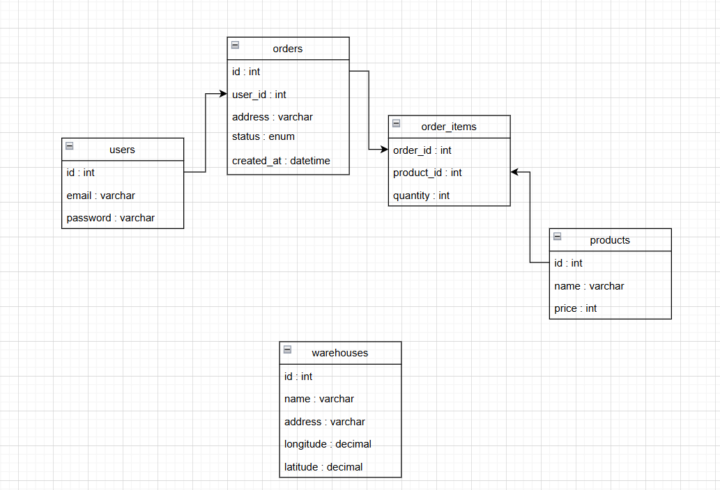
Hình 3. 1: Mô hình cơ sở dữ liệu
    - Các bảng chính:
- users(id, email, password_hash)
- products(id, name, price)
- orders(id, user_id, address, status, created_at)
- order_items(order_id, product_id, quantity)
- warehouses(id, name, address, latitude, longitude)
    - Mối quan hệ:
- người dùng 1 - n đơn hàng
- Đơn hàng n - n sản phẩm thông qua bảng order_items
  - Các sơ đồ chức năng
    - Use case diagram: Use Case thể hiện các tương tác giữa người dùng và hệ thống. Trong hệ thống này có 3 loại tác nhân:\

  - User: Đăng ký, đăng nhập, xem sản phẩm, tạo đơn hàng, chi tiết đơn hàng
  - Admin: Quản lý các tài khoản, quản lý sản phẩm, thêm sản phẩm mới, quản lý các đơn hàng
Các chức năng chính:
  - Đăng ký / Đăng nhập
  - Xem / Quản lí sản phẩm
  - Tạo đơn hàng
  - Theo dõi trạng thái đơn hàng
    - Nhóm ca sử dụng “Quản lí xác thực tài khoản”
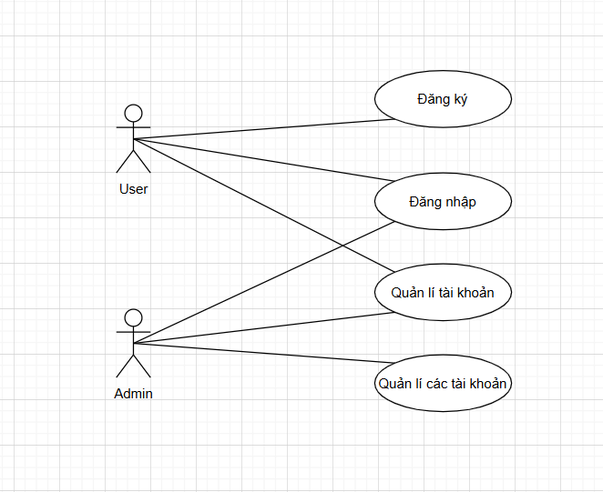
Hình 3. 2: Biểu đồ phân rã ca sử dụng “Quản lí xác thực tài khoản”
- Đăng ký
Tên ca sử dụng | Đăng ký
Mô tả | Ca sử dụng này cho phép người dùng tạo tài khoản mới trong hệ thống để có thể sử dụng các chức năng khác như đăng nhập, xem sản phẩm, tạo đơn hàng.
Tác nhân | Người dùng
Luồng sự kiện | Bắt đầu khi người dùng muốn tạo tài khoản để sử dụng ứng dụng
Tiền điều kiện | Tài khoản chưa tồn tại trong hệ thống
Hậu điều kiện | Không
Điều kiện đặc biệt | Không
- Đăng nhập
Tên ca sử dụng | Đăng nhập
Mô tả | Ca sử dụng này cho phép người dùng đăng nhập để sử dụng các tính năng xem sản phẩm, tạo đơn hàng, quản lí tài khoản
Tác nhân | Người dùng, Quản trị viên
Luồng sự kiện | Tác nhân truy cập trang đăng nhập, nhập thông tin email, mật khẩu, hệ thống kiểm tra thông tin đăng nhập. Nếu hợp lệ, hệ thống xác thực, cấp token cho phiên đăng nhập và đưa tác nhân đến trang chính
Tiền điều kiện | Thông tin đăng nhập phải khớp với tài khoản đã tồn tại trong hệ thống
Hậu điều kiện | Tác nhân được xác thực và có phiên đăng nhập đang hoạt động (token được cấp phát).
Điều kiện đặc biệt | Không
- Quản lí tài khoản
Tên ca sử dụng | Quản lí tài khoản
Mô tả | Ca sử dụng này cho phép người dùng hoặc quản trị viên quản lí thông tin tài khoản của chính mình
Tác nhân | Người dùng, Quản trị viên
Luồng sự kiện | Tác nhân truy cập trang quản lí tài khoản, hệ thống kiểm tra nếu có token hợp lệ thì trả về thông tin tài khoản hiện tại của tác nhân. Tác nhân có thể thay đổi cập nhật thông tin.
Tiền điều kiện | Token còn hiệu lực
Hậu điều kiện | Thông tin tài khoản hiển thị đúng, được cập nhật chính xác trong database.
Điều kiện đặc biệt | Không
- Quản lí các tài khoản
Tên ca sử dụng | Quản lí các tài khoản
Mô tả | Ca sử dụng này cho phép quản trị viên quản lí thông tin tất cả các tài khoản
Tác nhân | Quản trị viên
Luồng sự kiện | Tác nhân truy cập vào quản lí toàn bộ tài khoản, hệ thống sẽ kiểm tra nếu role của tác nhân là admin thì sẽ hiển thị ra toàn bộ tài khoản của các người dùng.
Tiền điều kiện | Role của tác nhân phải là admin
Hậu điều kiện | Không
Điều kiện đặc biệt | Không

    - Nhóm ca sử dụng “Quản lí sản phẩm”
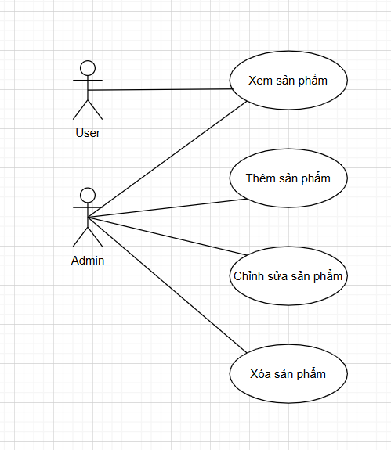
Hình 3. 3: Biểu đồ phân rã ca sử dụng “Quản lí sản phẩm”
- Xem sản phẩm
Tên ca sử dụng | Xem sản phẩm
Mô tả | Ca sử dụng này cho phép người dùng xem thông tin các sản phẩm hiện có
Tác nhân | Người dùng, quản trị viên
Luồng sự kiện | Tác nhân truy cập vào thông tin các sản phẩm, hệ thống sẽ hiển thị ra những sản phẩm hiện có trong csdl
Tiền điều kiện | Không
Hậu điều kiện | Không
Điều kiện đặc biệt | Không
- Thêm sản phẩm
Tên ca sử dụng | Thêm sản phẩm
Mô tả | Ca sử dụng này cho phép người dùng thêm mới 1 sản phẩm vào danh sách sản phẩm, bao gồm các thông tin như tên sản phẩm, mô tả, giá
Tác nhân | Quản trị viên
Luồng sự kiện | Tác nhân truy cập tính năng thêm sản phẩm, hệ thống xác minh quyền truy cập(role admin). Tác nhân thêm các thông tin sản phẩm cần thiết. Nếu thông tin hợp lệ, hệ thống lưu sản phẩm vào cơ sở dữ liệu.
Tiền điều kiện | Chỉ role admin được thêm sản phẩm
Hậu điều kiện | Không
Điều kiện đặc biệt | Không
- Chỉnh sửa sản phẩm
Tên ca sử dụng | Thêm sản phẩm
Mô tả | Ca sử dụng này cho phép người dùng sửa thông tin của 1 sản phẩm trong danh sách
Tác nhân | Quản trị viên
Luồng sự kiện | Tác nhân truy cập tính năng chỉnh sửa thông tin của 1 sản phẩm xác định, hệ thống xác minh quyền truy cập(role admin). Tác nhân nhập các thông tin sản phẩm cần thiết. Nếu thông tin hợp lệ, hệ thống lưu thông tin mới của sản phẩm đó vào cơ sở dữ liệu.
Tiền điều kiện | Chỉ role admin được chỉnh sửa chi tiết sản phẩm
Hậu điều kiện | Không
Điều kiện đặc biệt | Không
- Xóa sản phẩm
Tên ca sử dụng | Thêm sản phẩm
Mô tả | Ca sử dụng này cho phép người dùng xóa 1 sản phẩm
Tác nhân | Quản trị viên
Luồng sự kiện | Tác nhân truy cập tính năng xóa 1 sản phẩm xác định, hệ thống xác minh quyền truy cập(role admin). Hệ thống xóa sản phẩm đó khỏi cơ sở dữ liệu
Tiền điều kiện | Chỉ role admin được phép xóa sản phẩm
Hậu điều kiện | Không
Điều kiện đặc biệt | Không
    - Nhóm ca sử dụng “Quản lí đơn hàng”
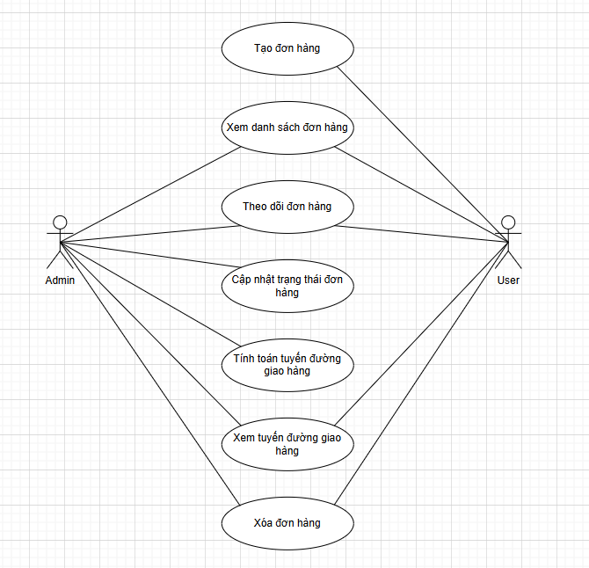
Hình 3. 4: Biểu đồ phân rã ca sử dụng “Quản lí đơn hàng”
- Tạo đơn hàng
Tên ca sử dụng | Tạo đơn hàng
Mô tả | Ca sử dụng này cho phép người dùng tạo 1 đơn hàng
Tác nhân | Người dùng
Luồng sự kiện | Tác nhân truy cập tính năng tạo đơn hàng mới. Hệ thống kiểm tra token để xem tài khoản hợp lệ không. Hệ thống hiển thị biểu mẫu nhập thông tin đơn hàng. Người dùng nhập các thông tin tên người mua, sản phẩm, số lượng, địa chỉ. Hệ thống lưu thông tin đơn hàng vào cơ sở dữ liệu.
Tiền điều kiện | Người dùng đăng nhập hợp lệ
Hậu điều kiện | Một đơn hàng mới được lưu vào hệ thống
Điều kiện đặc biệt | Không
- Xem danh sách đơn hàng
Tên ca sử dụng | Xem danh sách đơn hàng
Mô tả | Ca sử dụng này cho phép người dùng xem danh sách đơn hàng đang vận chuyển
Tác nhân | Người dùng, quản trị viên
Luồng sự kiện | Tác nhân truy cập tính năng xem danh sách đơn hàng. Hệ thống kiểm tra token và cả role của tài khoản. Nếu là admin thì hệ thống sẽ hiển thị danh sách toàn bộ đơn hàng của tất cả người dùng, nếu lả user thì hệ thống trả về danh sách đơn hàng có user_id là id của tài khoản đó.
Tiền điều kiện | Hệ thống kiểm tra phiên đăng nhập hợp lệ (có token)
Hậu điều kiện | Danh sách đơn hàng hiển thị đúng với role
Điều kiện đặc biệt | Không
- Theo dõi đơn hàng (xem chi tiết đơn hàng)
Tên ca sử dụng | Theo dõi đơn hàng
Mô tả | Ca sử dụng này cho phép người dùng xem thông tin chi tiết đơn hàng và lộ trình giao nhận của đơn hàng
Tác nhân | Người dùng, quản trị viên
Luồng sự kiện | Tác nhân truy cập tính năng xem chi tiết đơn hàng. Hệ thống kiểm tra phiên đăng nhập hợp lệ. Sau đó hệ thống sẽ trả về thông tin của đơn hàng bao gồm sản phẩm, tổng giá, địa chỉ giao hàng, tuyến đường, trạng thái giao hàng
Tiền điều kiện | Hệ thống kiểm tra phiên đăng nhập hợp lệ (có token)
Hậu điều kiện | Không
Điều kiện đặc biệt | Không

- Cập nhật trạng thái đơn hàng
Tên ca sử dụng | Cập nhật trạng thái đơn hàng
Mô tả | Ca sử dụng này cho phép tác nhân cập nhật trạng thái giao hàng (pending, delivering, delivered)
Tác nhân | Quản trị viên
Luồng sự kiện | Tác nhân truy cập tính năng xem cập nhật trạng thái đơn hàng. Hệ thống kiểm tra role tài khoản nếu là admin thì cho phép cập nhật trạng thái giao hàng hiện tại của đơn hàng xuống database
Tiền điều kiện | Role của tài khoản là admin
Hậu điều kiện | Không
Điều kiện đặc biệt | Không
- Tính toán tuyến đường giao hàng
Tên ca sử dụng | Tính toán tuyến đường giao hàng
Mô tả | Cho phép quản trị viên nhập danh sách các địa điểm giao hàng (đơn hàng) và các kho hàng, hệ thống sẽ tính toán và đề xuất tuyến đường giao hàng tối ưu nhất dựa trên khoảng cách hoặc thời gian di chuyển, giúp tối ưu chi phí và thời gian giao hàng.
Tác nhân | Quản trị viên
Luồng sự kiện | Quản trị viên truy cập vào chức năng quản lý đơn hàng. Quản trị viên yêu cầu hệ thống tính toán tuyến đường giao hàng tối ưu. Hệ thống sử dụng API bản đồ (OpenRouteService) để tính toán tuyến đường dựa trên địa chỉ kho và các địa điểm giao hàng. Hệ thống lưu lại tuyến đường đã được xác nhận cho đơn hàng tương ứng.
Tiền điều kiện | Hệ thống kiểm tra phiên đăng nhập và role hợp lệ
Hậu điều kiện | Tuyến đường giao hàng tối ưu được tính toán và lưu lại trong hệ thống.
Điều kiện đặc biệt | Không
- Xem tuyến đường giao hàng
Tên ca sử dụng | Tính toán tuyến đường giao hàng
Mô tả | Cho phép người dùng xem tuyến đường giao hàng đã được hệ thống lưu lại từ tính toán trước đó
Tác nhân | Người dùng, quản trị viên
Luồng sự kiện | Tác nhân truy cập vào chức năng quản lý đơn hàng. Tác nhân yêu cầu hệ thống hiển thị tuyến đường giao hàng. Hệ thống hiển thị tuyến đường đã được lưu lại dựa trên tính toán trước đó theo yêu cầu của quản trị viên.
Tiền điều kiện | Hệ thống kiểm tra phiên đăng nhập hợp lệ
Hậu điều kiện | Tuyến đường giao hàng tối ưu được hiển thị cho người dùng
Điều kiện đặc biệt | Không
- Xóa đơn hàng
Tên ca sử dụng | Xóa đơn hàng
Mô tả | Cho phép người dùng xóa đơn hàng đang có
Tác nhân | Người dùng, quản trị viên
Luồng sự kiện | Tác nhân sử dụng chức năng xóa đơn hàng. Hệ thống kiểm tra phiên đăng nhập của tài khoản. Nếu hợp lệ thì hệ thống xóa đơn hàng ra khỏi cơ sở dữ liệu
Tiền điều kiện | Hệ thống kiểm tra phiên đăng nhập hợp lệ
Hậu điều kiện | Đơn hàng bị xóa khỏi csdl
Điều kiện đặc biệt | Đơn hàng chỉ có thể xóa nếu chưa bắt đầu gửi đi (vẫn pending)

  - Biểu đồ tuần tự cho các ca sử dụng:
    - Ca sử dụng “Đăng ký”
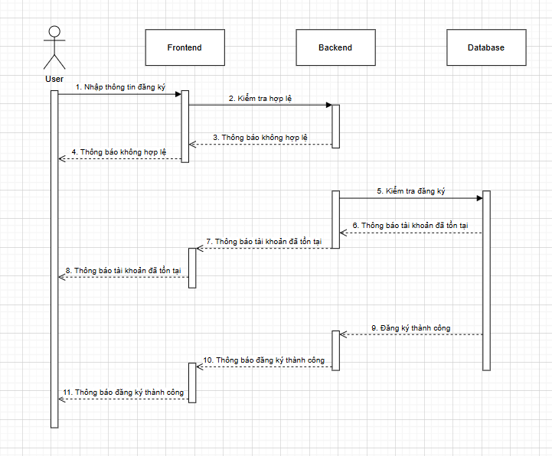
Hình 3. 5: Biểu đồ tuần tự ca sử dụng “Đăng ký”
    - Ca sử dụng “Đăng nhập”
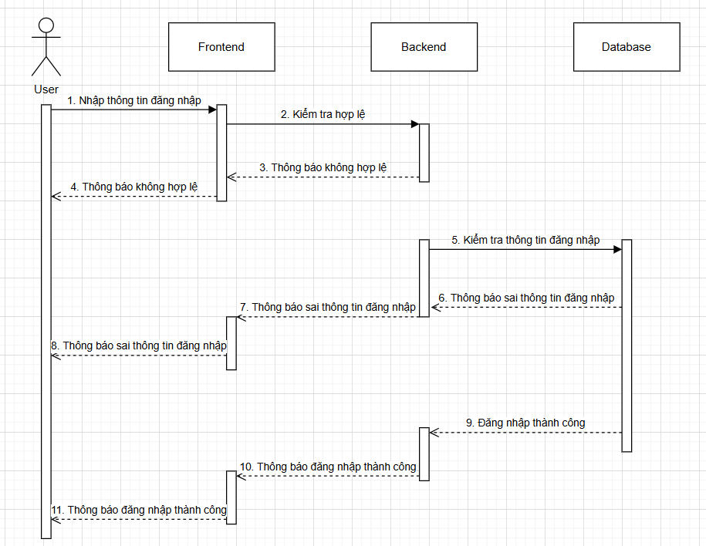
Hình 3. 6: Biểu đồ tuần tự ca sử dụng “Đăng nhập”
    - Ca sử dụng “Thêm sản phẩm”
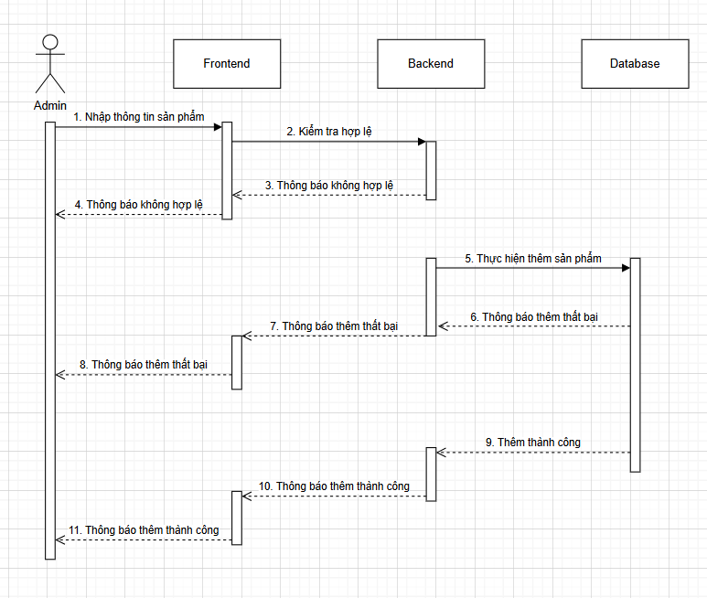
Hình 3. 7: Biều đồ tuần tự ca sử dụng “Thêm sản phẩm”
    - Ca sử dụng “Chỉnh sửa sản phẩm”
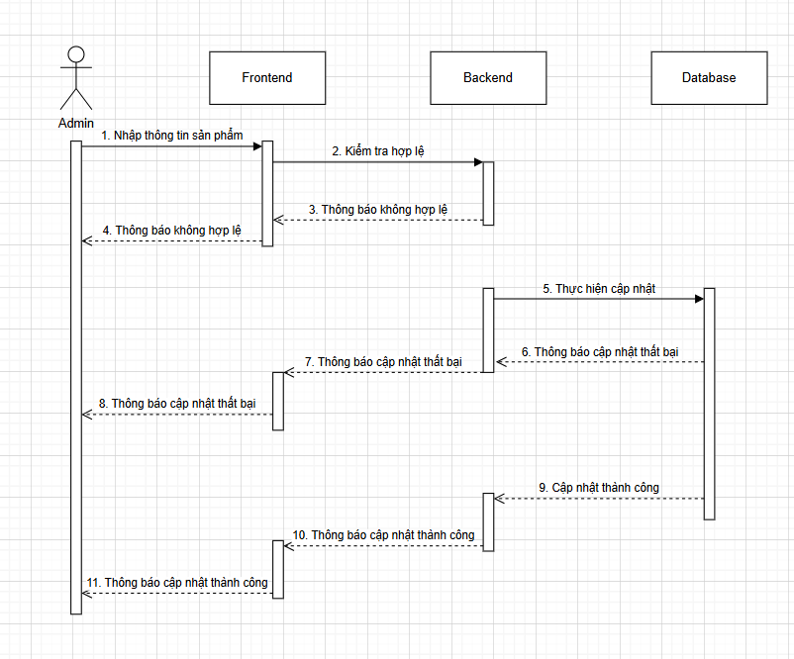
Hình 3. 8: Biểu đồ tuần tự ca sử dụng “Chỉnh sửa thông tin sản phẩm”
    - Ca sử dụng “Xóa sản phẩm”
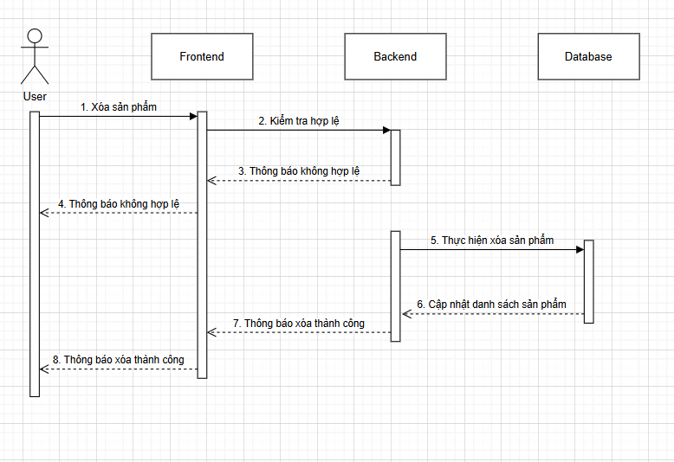
Hình 3. 9: Biểu đồ tuần tự ca sử dụng “Xóa sản phẩm”
    - Ca sử dụng “Tạo đơn hàng”
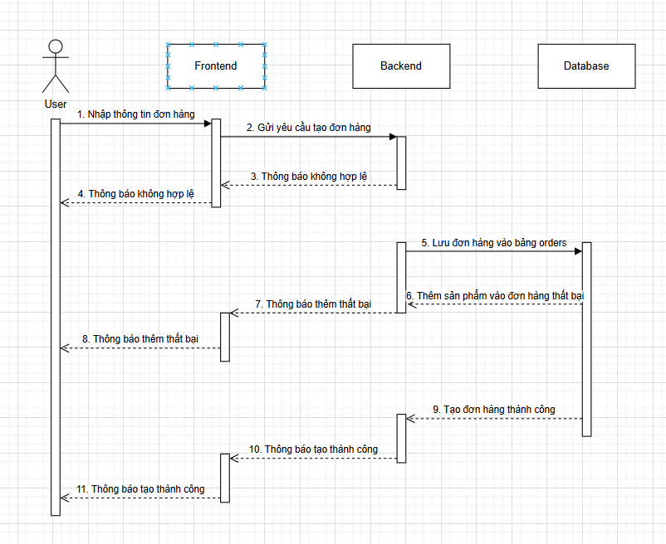
Hình 3. 10: Biểu đồ tuần tự ca sử dụng “Tạo đơn hàng”
    - Ca sử dụng “Theo dõi đơn hàng”
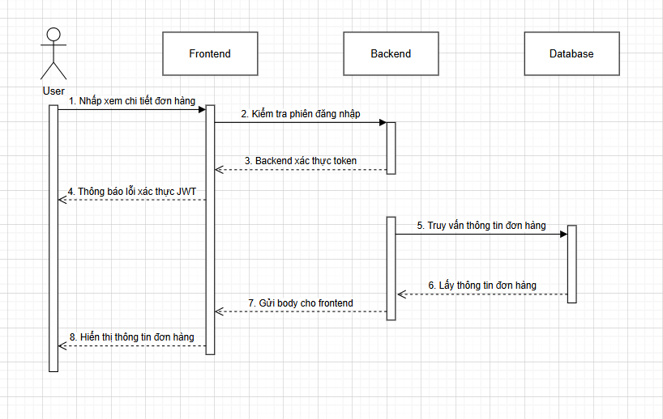
Hình 3. 11: Biểu đồ tuần tự ca sử dụng “Theo dõi đơn hàng”
    - Ca sử dụng “Tính toán tuyến đường giao hàng”
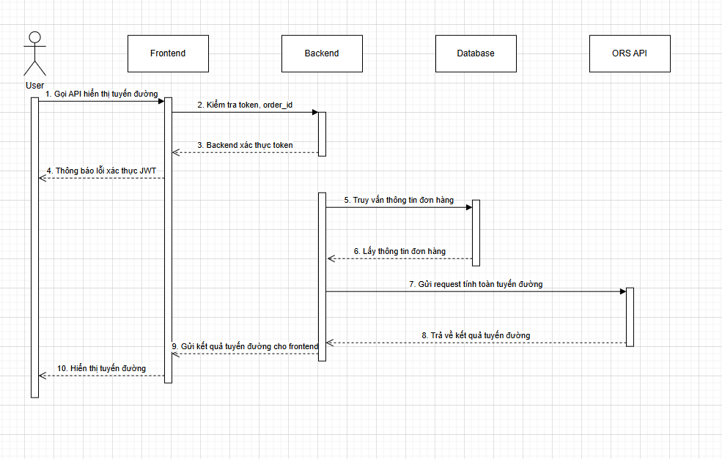
Hình 3. 12: Biểu đồ tuần tự ca sử dụng “Tính toán tuyến đường giao hàng”

  - Biểu đồ hoạt động
    - Biểu đồ chức năng “Đăng nhập”
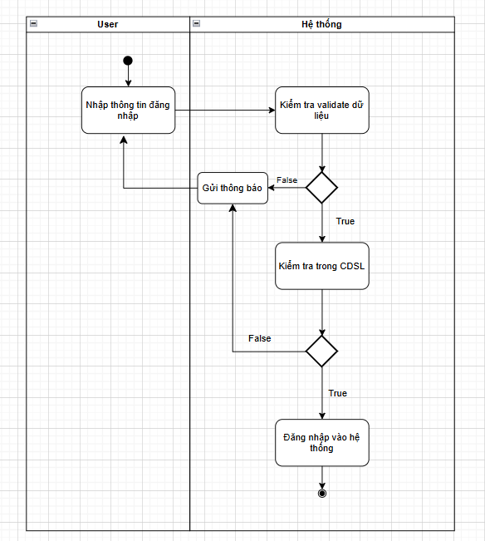
Hình 3. 13: Biểu đồ hoạt động chức năng “Đăng nhập
    - Biểu đồ hoạt động chức năng “Đăng ký”
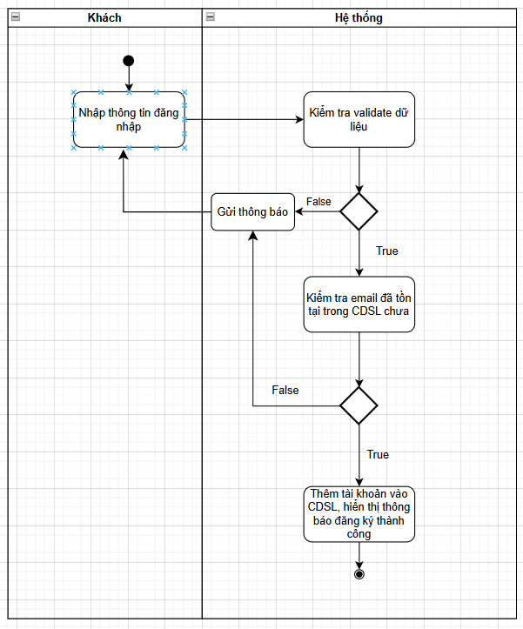
Hình 3. 14: Biểu đồ hoạt động chức năng "Đăng ký"
    - Biểu đồ hoạt động chức năng “Thêm sản phẩm”
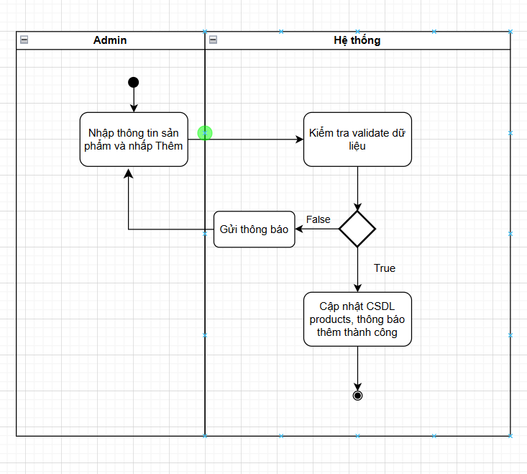
Hình 3. 15: Biểu đồ hoạt động chức năng “Thêm sản phẩm”
    - Biểu đồ hoạt động chức năng “Tạo đơn hàng”
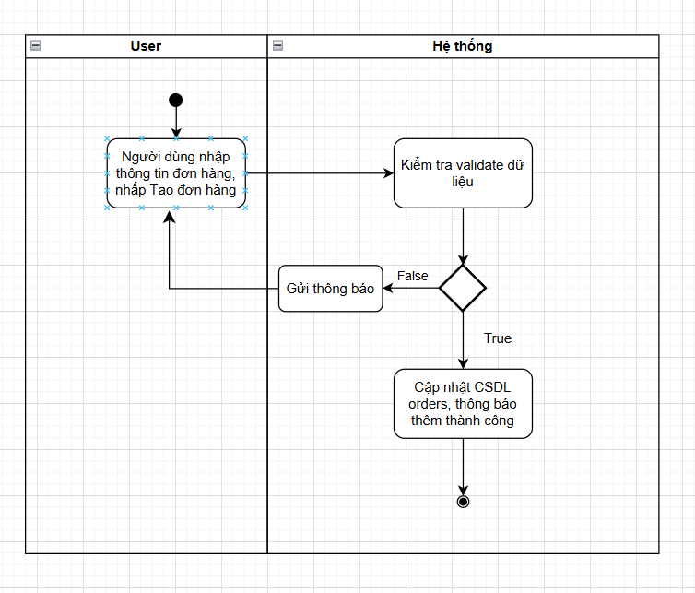
Hình 3. 16: Biểu đồ hoạt động chức năng "Tạo đơn hàng"
    - Biểu đồ hoạt động chức năng “Chỉnh sửa thông tin sản phẩm”
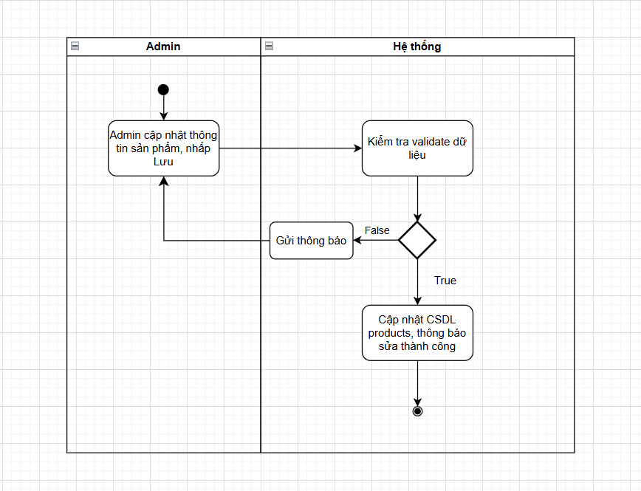
Hình 3. 17: Biểu đồ hoạt động chức năng "Chỉnh sửa thông tin sản phẩm"
- Cài đặt
Thành phần | Công nghệ sử dụng
Frontend | React.js, Axios, Leaflet.js
Backend | Spring Boot, Spring Cloud (Eureka, Gateway), Spring Security, Spring Data JPA
Cơ sở dữ liệu | MySQL
Bảo mật | JWT, bcrypt
Routing API | OpenRouteService
Triển khai hệ thống | Docker

  - Backend

Hệ thống backend được phát triển hoàn toàn bằng Spring Boot, chia thành nhiều microservice độc lập, mỗi service đảm nhận một chức năng nghiệp vụ cụ thể.
Các service giao tiếp thông qua REST API, đăng ký và phát hiện lẫn nhau thông qua Eureka Server.
  - Frontend
  - Cấu hình hệ thống

Bước 1: Khởi tạo dự án
Mỗi service được khởi tạo bằng Spring Initializr với các dependency tương ứng:
Service | Dependencies chính
Eureka Server | Spring Cloud Netflix Eureka Server
API Gateway | Spring Cloud Gateway, Eureka Discovery Client
Auth-Service | Spring Web, Spring Security, Spring Data JPA, MySQL Driver, JWT
Product-Service, Order-Service, Customer-Service, Warehouse-Service | Spring Web, Spring Data JPA, MySQL Driver, Eureka Client
Route-Service | Spring Web, Eureka Client, OpenFeign (gọi API ngoài)

Bước 2: Cấu hình các file application.properties

  - Cài đặt các API chính:

Auth-Service
- POST /api/auth/register – Đăng ký tài khoản mới.
- POST /api/auth/login – Đăng nhập và nhận JWT token.
- GET /api/auth/me – Lấy thông tin người dùng hiện tại (yêu cầu JWT).

Product-Service
- GET /api/products – Lấy danh sách sản phẩm.
- GET /api/products/{id} – Lấy thông tin chi tiết sản phẩm.
- POST /api/products – Thêm sản phẩm mới (Admin).
- PUT /api/products/{id} – Cập nhật sản phẩm.
- DELETE /api/products/{id} – Xóa sản phẩm.

Order-Service
- POST /api/orders – Tạo đơn hàng mới.
- GET /api/orders – Lấy danh sách đơn hàng theo người dùng.
- GET /api/orders/{id} – Lấy chi tiết đơn hàng.
- PUT /api/orders/{id}/status – Cập nhật trạng thái giao hàng.
- DELETE /api/orders/{id} – Xóa đơn hàng.

Route-Service
- POST /api/route/calculate – Gửi tọa độ để tính toán tuyến đường tối ưu.
- GET /api/route/{orderId} – Lấy thông tin tuyến đường của đơn hàng.

  - Cấu hình bảo mật (Spring Security + JWT)
- Hệ thống sử dụng Spring Security để bảo vệ các endpoint.
- Mỗi request cần mang theo JWT token trong header Authorization.
- Token được sinh ra khi đăng nhập thành công và được xác minh ở API Gateway.
- Mật khẩu người dùng được mã hóa bằng BCryptPasswordEncoder trước khi lưu vào cơ sở dữ liệu.
  - Tích hợp định tuyến thông minh với OpenRouteService
- Route-Service gọi API https://api.openrouteservice.org/v2/directions/driving-car để tính toán tuyến đường tối ưu dựa trên danh sách tọa độ (cửa hàng, kho, khách hàng).
- Kết quả trả về dạng GeoJSON, chứa thông tin khoảng cách, thời gian và đường đi chi tiết.
- Dữ liệu được lưu lại để phục vụ thống kê hoặc hiển thị trong hệ thống quản lý nội bộ.
  - Triển khai hệ thống với Docker Compose

- Triển khai hệ thống
Bảng kiểm thử chức năng:
Chức năng | Mô tả | Kết quả
Đăng ký/ Đăng nhập | Nhập đúng – sai thông tin | OK
Tạo đơn hàng | Chọn sản phẩm, địa chỉ | OK
Hiển thị tuyến đường | Hiển thị đúng dữ liệu đường đi | OK
Tối ưu qua nhiều kho | Tìm được tuyến đường ngắn nhất | OK
Bảo mật | Chặn truy cập API khi không có token | OK

- Đánh giá & hướng phát triển
  - Ưu điểm
- Giao diện đơn giản, dễ sử dụng
- Tính toán lộ trình chính xác, tối ưu
- Có thể mở rộng dễ dàng cho mobile app
  - Nhược điểm
- Các chức năng còn khá sơ sài, cần hoàn thiện thêm
- Chưa có chức năng phân phối đơn hàng dành riêng cho các shipper
  - Hướng phát triển
- Phát triển mobile app (React Native)
- Thêm giao diện riêng cho các shipper
- Thống kê biểu đồ đơn hàng, lợi nhuận
- Kết luận

Trong khuôn khổ đề tài “Hệ thống quản lý giao hàng thông minh tích hợp AI”, em đã xây dựng thành công một hệ thống quản lý và tối ưu hóa quá trình giao hàng, hỗ trợ doanh nghiệp và người bán hàng trực tuyến trong việc quản lý đơn hàng, sản phẩm, kho hàng, và tuyến đường giao nhận.

Hệ thống được phát triển trên nền tảng Spring Boot với kiến trúc microservices hiện đại, đảm bảo khả năng mở rộng, dễ bảo trì và triển khai linh hoạt. Các thành phần chính của hệ thống bao gồm:
- Eureka Server đóng vai trò trung tâm đăng ký và phát hiện dịch vụ.
- API Gateway làm cổng giao tiếp duy nhất giữa người dùng và các microservice.
- Các microservice độc lập như Auth-Service, Product-Service, Order-Service, Customer-Service, Warehouse-Service và Route-Service, mỗi service xử lý một nghiệp vụ riêng biệt.
- MySQL được sử dụng làm cơ sở dữ liệu quan hệ, giao tiếp thông qua Spring Data JPA/Hibernate.
- OpenRouteService API được tích hợp để tính toán và tối ưu hóa tuyến đường giao hàng tự động giữa cửa hàng, kho và địa chỉ khách hàng.
- Hệ thống được triển khai hoàn chỉnh bằng Docker Compose, đảm bảo tính đồng nhất giữa các môi trường phát triển và vận hành.

Qua quá trình thực hiện, em đã đạt được các mục tiêu đề ra:
- Xây dựng được hệ thống giao hàng theo kiến trúc microservices, hoạt động ổn định và có thể mở rộng.
- Tích hợp thành công Eureka Server, API Gateway, JWT Authentication, và OpenRouteService.
- Quản lý dữ liệu sản phẩm, khách hàng, đơn hàng và kho hàng một cách có tổ chức và an toàn.
- Tối ưu hóa tuyến đường giao hàng dựa trên dữ liệu bản đồ và hiển thị trực quan thông qua API.

Khó khăn lớn nhất trong quá trình phát triển là việc đồng bộ các microservice và xử lý giao tiếp giữa các thành phần thông qua API Gateway, tuy nhiên em đã khắc phục được bằng cách nghiên cứu tài liệu Spring Cloud, cấu hình đúng các dependency và kiểm thử kỹ các luồng dữ liệu.

Qua đề tài, em đã nâng cao hiểu biết về:
- Kiến trúc microservices và Spring Cloud.
- Quản lý API Gateway, Service Registry, bảo mật JWT.
- Kỹ năng triển khai ứng dụng với Docker Compose.
- Tư duy thiết kế hệ thống có khả năng mở rộng và dễ bảo trì.

Đề tài không chỉ giúp em củng cố kiến thức lập trình Java và Spring Boot, mà còn cung cấp kinh nghiệm thực tế về xây dựng hệ thống phân tán, quản lý dữ liệu và tích hợp các dịch vụ bản đồ trong lĩnh vực logistics và thương mại điện tử.

- Tài liệu tham khảo
- Spring Boot Documentation – Spring Boot Reference Guide,
https://docs.spring.io/spring-boot/docs/current/reference/html/
- Spring Cloud Documentation – Spring Cloud for Microservices Architecture,
https://spring.io/projects/spring-cloud
- Docker Documentation – Docker Compose Overview and Usage,
https://docs.docker.com/compose/
- MySQL Official Documentation – MySQL 8.0 Reference Manual,
https://dev.mysql.com/doc/refman/8.0/en/
- OpenRouteService API Documentation,
https://openrouteservice.org/dev/#/api-docs

